SERVIÇO DE PROTEÇÃO SOCIAL BÁSICA NO DOMICÍLIO PARA PESSOAS COM DEFICIÊNCIA E IDOSAS
RELATÓRIO DO CUMPRIMENTO DAS ATIVIDADES DO OBJETO.
Período de Referência: janeiro de 2021 a dezembro de 2021

Serviço de Proteção Social [ x ] Básica [ ] Especial

1) IDENTIFICAÇÃO:

Organização da Sociedade Civil: Centro Educacional Rebouças - CER
Endereço: Av. Rebouças, nº 350 – Jd. Luz D’Alma – Sumaré/SP
Telefones: (19) 3828-7850
Email: contato@cer.org.br
Site: https://cer.org.br

2) RESPONSÁVEL LEGAL:

Nome: José Dantas Silva
Cargo: Presidente
Endereço: Av. Rebouças, nº 350 – Jd. Luz D’Alma – Sumaré/SP
Telefone: (019) 3828-7850
Email: contato@cer.org.br

3) RESPONSÁVEL TÉCNICO PELO SERVIÇO:

Nome: Francis Alisson de Oliveira
Cargo: Assistente Social
N. do Conselho de Classe: 63.748
Endereço: Av. Rebouças, nº 350 – Jd. Luz D’Alma – Sumaré/SP

Nome: Priscila Galieta dos Santos
Cargo: Assistente Social
N. do Conselho de Classe: 67.153
Endereço: Av. Rebouças, nº 350 – Jd. Luz D’Alma – Sumaré/SP

4) ÓRGÃO GESTOR:

Nome: Secretaria Municipal de Inclusão, Assistência e Desenvolvimento Social
Endereço: Av. Brasil, 1111 – Jd. Nova Veneza – Sumaré/SP CEP: 13177-050
Telefones: (19) 3399-5769
Email: apoiotec.siades@gmail.com

5) DESCRIÇÃO DO SERVIÇO:

5.1 Identificação do Objeto:
Serviço de Proteção Social Básica no Domicílio para Pessoas com Deficiência e Idosas.
5.2 Objetivo Geral:
Prevenir agravos que possam desencadear rompimento de vínculos familiares e sociais.
5.3 Público Alvo:
DESCRIÇÃO DOS USUÁRIOS ATENDIDOS DO PERÍODO | QUANTIDADE
Crianças (0-11 anos e 11 meses) | 05
Adolescentes (12-17 anos e 11 meses) | 02
Idosos (acima de 60 anos) | 61
Pessoas com Deficiências (todas as idades) | 42
Mulheres (acima de 18 anos) | 45
Homens (acima 18 anos) | 38

5.4 Público Prioritário:
Pessoas com deficiência e/ou pessoas idosas que vivenciam situações de vulnerabilidades sociais pela fragilização de vínculos familiares e sociais e pela ausência de acesso de inserção, habilitação social e comunitária, beneficiários do BPC e de programa de transferência de rendas.

5.5 Campo da vulnerabilidade social:
E do conhecimento público que existem demandas de várias ordens, as quais são identificadas nos atendimentos de órgãos públicos da rede e direcionadas aos respectivos serviços. As principais demandas consistem no campo das vulnerabilidades de situações socioeconômica, no âmbito da saúde, previdência social, risco habitacional, vínculos fragilizados ou rompidos de ordem familiar e social.

5.6 Dias e Horários de Atendimento:
O expediente de trabalho é realizado de segunda a quinta-feira das 07h00 às 17h00 e sexta-feira das 07h00 às 16h00.

5.7 Meta de Atendimento:
São 90 beneficiários.
ETAPA/FASE | QUANTIDADE |  |  | COMENTÁRIOS
... | Prévia | Med | Real | ...
Atender a meta proposta pelo Serviço. | 1080 | ... | 831 | Os atendimentos aconteceram por meio de visitas domiciliares de forma contínua seguindo as orientações das autoridades sanitárias.
 | 1080 | ... | 831 | Atualização de PDU’s, acompanhamento das visitas realizadas e intervenções.
Elaborar o Plano de Desenvolvimento do Usuário - PDU | Variável | ... | 36 | Instrumental técnico iniciado a cada novo caso.
Articular com a rede de serviços. | Variável | ... | 126 | Intervenções, encaminhamentos e discussão de casos com as equipes dos CRAS’s por meio de reuniões presenciais e remotas.
 | Variável | ... | 3 | Encaminhamentos ao CREAS quando excede a proteção social básica.
Acompanhar os beneficiários do Serviço. | 1080 | ... | 1080 | Reunião com familiares Média variável condicionada aos contextos familiares
Executar eventos conforme cronograma do Palno de Trabalho | 90 | ... | 39 | Evento informativo no formato on line e Evento de Confraternização anual.

6. PLANEJAMENTO DA IMPLANTAÇÃO:

Diante da continuidade do cenário pandêmico da Covid-19, e as exigências das autoridades sanitárias para a prevenção do contágio, o Serviço mantém a metodologia de trabalho flexível em conformidade com as medidas preventivas de segurança estabelecidas pelas Portarias de 2020 de Nº 337/2020 e Nº 148, OMS e CNAS. O método adotado é pautado nas legislações vigentes que podem ser findadas ou revogadas, condicionada a definição da questão situacional, se o cenário for favorável, o Centro Educacional Rebouças – CER, adotará as medidas de flexibilização para os atendimentos e acompanhamentos sociais e assim proceder a retomada gradativa, de atendimentos nos domicílios dos beneficiários.
Obedecendo as recomendações do distanciamento social seguro e a utilização de EPIS´s apropriados em todas as fases do processo de atendimento do Serviço, as visitas domiciliares ocorrerão em situações extremamente necessárias, cabendo a organização avaliar a possibilidade de promover a integração e convivência comunitária por meio de encontros, com limite de participantes, evitando assim a aglomeração e oportunizando a inclusão social. Por meio de triagem avaliativa e acordos firmados com as famílias, os atendimentos acontecerão através de chamadas telefônicas, mensagens por aplicativos, onde as famílias serão informadas sobre os agendamentos de horários individuais para as entregas de recursos materiais na Instituição, entre outras demandas apresentadas.
Os atendimentos presencias e os eventos informativos seguirão as normas preventivas do Ministério da Saúde quanto ao distanciamento, uso de máscaras e álcool gel. O replanejamento e reorganização tem como base atender de forma satisfatória e segura o público alvo em todas as fases do processo da dinâmica das atividades.

7) RECURSOS HUMANOS E OPERACIONAIS DO SERVIÇO:

7.1 Recursos Humanos:
FUNÇÃO | NOME | CARGA HORÁRIA | VÍNCULO EMPREGATÍCIO
Assistente social | Francis Alisson de Oliveira | 30 horas / Semanais | CLT
Assistente social | Priscila Galieta dos Santos | 30 horas / Semanais | CLT
Assistente administrativo | Carolina Batista da Silva | 44 horas / Semanais | CLT
Auxiliar administrativo | Ana Caroline Santana | 44 horas / Semanais | CLT

7.2 Estrutura Física:
DESCRIÇÃO | QUANTIDADE | DISPONÍVEL NO OBJETO | REPAROS REALIZADOS | OBSERVAÇÕES
Área de Espera | 01 | 01 | Manutenção básica | Recurso compartilhado
Recepção | 01 | 01 | Manutenção básica | Recurso compartilhado
Sala Coordenação Gerência | 01 | 01 | - | Recurso compartilhado
Sala de Adiministrativo | 01 | 01 | - | Recurso compartilhado
Sala da Diretoria | 01 | 01 | - | Recurso compartilhado
Sala Adm/Financeiro | 01 | - | - | Recurso compartilhado
Banheiro Feminino | 02 | 02 | - | Recurso compartilhado
Banheiro Masculino | 02 | 02 | - | Recurso compartilhado
Refeitório / Pátio de Atividades | 01 | 01 | Manutenção básica | Recurso compartilhado
Sala de Atividades Multiuso | 01 | 01 | - | Recurso compartilhado
Cozinha | 01 | 01 | Manutenção básica | Recurso compartilhado
Dispensa de Alimentos | 01 | 01 | - | Recurso compartilhado
Sala Exclusiva Equipe Técnica | 01 | 01 | - | Recurso exclusivo
Sala Exclusiva para Coordenação e Equipe Técnica | 01 | - | - | -
Sala de Atividade Socioeducativa | 03 | - | - | -
Lavanderia | 01 | 01 | Manutenção básica | Recurso compartilhado
Laboratório de Informática | 01 | 01 | - | -
Banheiro adaptado para pessoas com deficiência | 01 | 01 | - | Recurso compartilhado
Sala de Atendimento / Reunião | 01 | 01 | - | Recurso compartilhado
Almoxarifado | 01 | 01 | - | -
Vestuário masculino com acessibilidade para pessoas com deficiência | 01 | - | - | -
Vestuário feminino com acessibilidade para pessoas com deficiência | 01 | - | - | -
Sala de atividades culinárias | 01 | - | - | -
Campo de futebol | 01 | - | - | -
Salão Social | 01 | 01 | - | Recurso compartilhado

7.3 Recursos Físicos:
DESCRIÇÃO | QUANTIDADE | DISPONÍVEL NO OBJETO | REPAROS REALIZADOS | OBSERVAÇÕES
Aparelho de som | 03 | 01 | - | Recurso compartilhado
Aparelho telefônico | 10 | 01 | - | Recurso exclusivo
Ar condicionado | 11 | 01 | - | Recurso exclusivo
Armário de aço | 08 | - | - | -
Armário de madeira | 02 | - | - | -
Armário Escritório | 09 | - | - | -
Bebedouro | 02 | 02 | - | Recurso compartilhado
Cadeira escolar | 40 | - | - | -
Cadeira de escritório | 30 | 03 | Manutenção básica | Recurso exclusivo
Cadeira de ferro | 43 | - | - | -
Cadeira de plástico | 262 | 262 | - | Recurso compartilhado
Cadeira longarina | 02 | - | - | -
Câmera fotográfica | 03 | 01 | - | Recurso exclusivo
Cavaquinho | 04 | - | - | -
Computador | 23 | 02 | Manutenção computadores | Recurso compartilhado
DVD | 01 | 01 | - | Recurso compartilhado
Estante de aço | 14 | 14 | - | Recurso compartilhado
Flauta | 25 | - | - | -
Fogão industrial | 02 | - | - | -
Freezer | 03 | - | - | -
Fone com microfones | 10 | - | - | -
Gabinete embutido de cozinha | 01 | - | - | -
Gaveteiro de aço | 03 | - | - | -
Gaveteiro de Escritório | 02 | 02 | - | Recurso Exclusivo
Geladeira | 03 | 02 | - | Recurso compartilhado
Guitarra | 01 | - | -
Impressora | 05 | 01 | - | Recurso exclusivo
Mesa de computador | 24 | 02 | - | Recurso exclusivo
Mesa de som | 01 | 01 | - | Recurso compartilhado
Mesa plástica | 38 | 38 | - | Recurso compartilhado
Mesa ref/reunião | 15 | 15 | - | Recurso compartilhado
Microondas | 01 | - | - | -
Máquina de costura | 01 | - | - | -
Multifuncional brother | 1 | - | - | -
Notebook | 03 | - | - | -
Precursão | 04 | - | - | -
Projetor | 02 | 02 | - | Recurso compartilhado
Relógio de ponto | 01 | 01 | - | Recurso compartilhado
Roupeiro de aço | 03 | - | - | -
Teclado | 02 | - | - | -
TV / LCD | 01 | 01 | - | Recurso compartilhado
Veículo | 05 | 05 | Manutenção mecânica | Recurso compartilhado
Ventiladores | 11 | 11 | - | Recurso compartilhado
Violão | 09 | - | - | -

7.4 Recursos Financeiros:
.... | MUNICIPAL | ESTADUAL | FEDERAL | PRÓPRIOS
TOTAL DE RECEITAS | 106.200,00 | 90.000,00 | Não se aplica | -
TOTAL DE DESPESAS | 106.231,82 | 90.000,00 | Não se aplica | -
APLICAÇÃO | 31,82 | - | - | -
SALDO PARA O PRÓXIMO MÊS | 00 | 00 | - | -

8) REDE DE SERVIÇOS DO MUNICÍPIO COM AS QUAIS HÁ ARTICULAÇÃO:

Órgão/Serviço |  | Articulação | Frequência
Assistência Social | CRAS, CREAS, CCTI, APAE, Pestalozzi, NISFRAN, CAdÚNICO, Conselho Tutelar, Associação Edmundo Filantrópica, Caluz, FUNSOL. | As articulações ocorrem através de reuniões presenciais, contatos telefônicos e e-mails para discussão de casos. | Alta
Serviço de Saúde | UBSs, PSFs, USFs, CSII, HES, UPAs, CAPSs , SAD, CRESSER, AE, DANF, DIALISA, HC/UNICAM, , , Farmácia de Alto Custo, Divisão regional de Saúde. | Respeitando a retomada dos atendimentos as solicitações de agendamentos, encaminhamentos e discussões de casos, ocorreram de forma presencial, remota, contatos telefônicos e via e-mails, conforme requer as ações dos beneficiários. | Alta
Secretaria de Habitação | Auxílio aluguel. | Solicitação de avaliação para concessão de benefício habitacional. | Baixa
Secretaria de Transporte | Setor de agendamento de transportes. | HC/Unicamp, HES, Ambulatório de Especialidades, e demais unidades de saúde. | Alta
Previdência Social | Agendamento de Benefício de prestação Continuada – BPC. | Acompanhamento dos processos em andamento e solicitação de informações pertinentes com a assistente social. | Média
Vigilância Sanitária | Acúmulo de reciclados de forma irregular | Solicitação da presença dos profissionais no local, a fim de prestar orientações à família. | Baixa
Assistência Jurídica | Ordem dos advogados do Brasil | Os casos que necessitam de intervenção judicial. | Baixa
Outros diversos | Cartório de serviços, Cartório eleitoral, BRK, CPFL, Auto Viação Ouro Verde e escritórios de advocacia. | Reconhecimento de firma em processo de curatela, consulta jurídica particular, orientações para religação de água e energia, inclusão da tarifa social de energia elétrica, encaminhamento para emissão de carteira de transporte do idoso e pessoa com deficiência. | Média
Reunião de Conselhos Municipais | Fomentar as demandas e possíveis resoluções e problemáticas. | Participação mensal da OSCIP, divulgação dos serviços e eventos disponibilizados no município, promovendo a ampliação de inclusão remotamente. | Alta

09) OBJETIVOS ESPECÍFICOS | INDICADORES QUANTITATIVOS | INDICADORES QUALITATIVOS
Prevenir confinamento de idosos e /ou pessoas com deficiência; | 310 | Lista de visita domiciliar, evolução dos casos atendidos e dos acompanhamentos periódicos no domicílio por meio de registro nos PDU´s.
Identificar situações de dependência; | 310 | Anotações nos prontuários de visitas domiciliares, coleta de relatos de familiares, cuidadores e beneficiários.  Encaminhamento aos serviços específicos sinalizam o perfil dos dependentes químicos;  Mensurar a promoção de inclusão dos beneficiários que possuem restrição física e / ou mental para o fortalecimento do sujeito de direito como protagonista de sua história e empoderamento dos familiares e cuidadores.
Colaborar com redes inclusivas no território; | Variável | Instrumental de controle de contatos realizados com serviços diversificados da área da assistência social, demais políticas públicas e setoriais. Registro fotográfico de presença em reuniões intersetoriais do território.
Prevenir o acolhimento institucional de pessoas com deficiência e/ou pessoas idosas com vistas a promover a sua inclusão social; | 310 | Instrumental que registra o número de encaminhamentos ao CREAS a fim de avaliar a necessidade de institucionalização.
Sensibiliza grupos comunitários sobre direitos e necessidades de inclusão de pessoas com deficiência e pessoas idosas buscando a desconstrução de mitos e preconceitos; | Variável | Lista de presença de beneficiários em evento informativo. Cronograma de atividades de oferta de SCFV. Encaminhamentos ao CCTI.
Desenvolver estratégias para estimular e potencializar recursos de pessoas com deficiência e pessoas idosas, de suas famílias e da comunidade no processo de habilitação, reabilitação e inclusão social; | Variável | Relatório de solicitação de acompanhamento domiciliar da equipe de saúde no domicílio, mediante a solicitação de avaliação do serviço. Encaminhamento para equipamentos de saúde para o auxílio no processo de reabilitação física ou mental.
Oferecer possibilidades de desenvolvimento de habilidades e potencialidades, a defesa de direitos e o estímulo à participação cidadã; | 310 | Registro de articulação para o encaminhamento e Inclusão no SCFV, Conferência Municipal do Idoso e da Assistência; Evoluções dos PDU´s sobre as orientações para a participação nos Conselhos Municipais, EJA, divulgação de cursos de capacitação profissional, oficinas ofertadas nos CRAS´s e instituições comunitárias.
Incluir usuários e familiares no sistema de proteção social e serviços públicos, conforme necessidades, inclusive pela indicação de acesso a benefício e programas de transferência de renda; | 310 | Por meio de prontuários individuais dos beneficiários. Instrumental de contatos telefônicos e registro de imagens de reuniões, além dos registros na ficha das evoluções das visitas domiciliares.
Contribuir para resgatar e preservar a integridade e a melhoria de qualidade de vida dos usuários; | 310 | Oferta de atendimento que engloba o ser humano na sua universalidade, direcionando-o para promoção de acesso as políticas públicas, efetivação e superação de suas fragilidades;  Formulário de requerimento on line para pleiteio do benefício BPC/INSS;  Complementação nutricional por meio de fornecimento de recursos materiais, com registro de recibos e imagens fotográficas.
Contribuir para a construção de contextos inclusivos; | 310 | Acompanhamentos das devolutivas referente aos encaminhamentos realizados;  Intervenção com a rede sócioassistencial a fim de promover o acesso as políticas públicas.
Avaliar, atender e acompanhar possíveis casos de violações de direitos. | 310 | Relatórios de evoluções de relatos dos beneficiários e familiares, no decorrer do acompanhamento técnico social; Registro nos prontuários;  Discussão de casos com a rede sócioassintencial e intersetorial.

10) TRANSPARÊNCIA:
O Centro Educacional Rebouças reuni e publica suas parcerias celebradas, ações executadas e demais informações sobre seus serviços na internet, por meio de plataforma eletrônica e redes sociais, atendendo o que preconiza a Lei 13019/2014 com a finalidade de dar ampla transparência aos valores pagos, execução do objeto com recursos da parceria.

10.1 Descreva como se dá a identificação da parceria no local de execução:
A parceria é identificada por placa com informações referentes aos recursos recebidos das esferas Federal, Estadual e Municipal, conforme o modelo indicado.

10.2 Encontram-se disponíveis no site da OSC:
Todas as parcerias celebradas com a administração pública | X
Data de assinatura e identificação do instrumento de parceria e do órgão da Administração Pública responsável | X
Nome da organização da sociedade civil e seu número de inscrição no Cadastro Nacional da Pessoa Jurídica - CNPJ da Secretaria da Receita Federal do Brasil - RFB | X
Descrição do objeto da parceria | X
Valor total da parceria e valores liberados, quando for o caso | X
Situação da prestação de contas da parceria, que deverá informar a data prevista para a sua apresentação, a data em que foi apresentada, o prazo para a sua análise e o resultado conclusivo | -
Atividades e resultados | X
Estatuto social atualizado | X
Termos de ajustes | -
Planos de trabalho | X
Relação nominal dos dirigentes | X
Valores repassados | X
Lista de prestadores de serviços (pessoas físicas e jurídicas) e os respectivos valores pagos | X
Remuneração individualizada dos dirigentes | X
Remuneração individualizada dos empregados com os respectivos nomes, cargos ou funções | X
Balanços e demonstrações contábeis e os relatórios físico-financeiros de acompanhamentos | X
Regulamento de compras | X
Regulamento para contratação de pessoal | X

10.3 Descreva como se dá a identificação da parceria nos materiais impressos pela OSC:
Atualmente, a OSC não identifica a parceria nos materiais impressos.

10.4 Descreva como se dá a identificação da parceria no site, publicações na mídia e nas redes sociais:
A identificação da parceria encontra-se na plataforma eletrônica (site www.cer.org.br) aba TRANSPARÊNCIA. Nas mídias e redes sociais a identificação da parceria é explicitada por meio de publicações periódicas.

10.5 Descreva como se dá a identificação da parceria nos uniformes dos colaboradores:
Atualmente, a OSC não identifica a parceria por meio dos uniformes utilizados. Está previsto para a próxima aquisição de camisetas / uniformes a inclusão da identificação da parceria por meio do logotipo oficial.

10.6 Descreva como se dá a identificação da parceria nos veículos utilizados na execução do objeto:
Atualmente, em sua frota a OSC possui dois veículos próprios com a identificação da Secretaria de Desenvolvimento Social do Governo do Estado de São Paulo, porém os veículos locados não possuem a identificação da parceria em execução.

11. MONITORAMENTO

  - Descreva de que forma ocorreu o monitoramento ao serviço no período:
Os monitoramentos ao serviço ocorreram de forma periódica, em todas as fases do processo interventivo, a saber:
- Através de visita da equipe de monitoramento à OSC.
- Reuniões com representante da Secretária de Assistência Social.
- Entrega de relatórios bimestrais, semestrais e anual.
- Envio mensal da lista nominal de beneficiários em acompanhamento.
- Análise gráfica do resultado da pesquisa de satisfação aplicada as famílias em entendimento.
- Reuniões com as equipes técnicas dos CRAS´s e serviços da rede socioassistencial.
- Atendimento presencial por meio de visitas domiciliares e atendimentos remotos via chamada telefônica, mensagens de whatsapp e e-mails.
- Recibos de entrega de recursos materiais.
- Registro de imagens fotográficas.
- Evoluções de visitas realizadas.
- Elaboração e acompanhamento do Plano de Desenvolvimento do Usuário.

11.2 Avaliação de resultados:
Avaliamos que os beneficiários do Serviço foram atendidos mediante as demandas apresentadas e encaminhados aos serviços socioassistênciais e intersetoriais, de forma sistêmica de carácter preventivo. Contribui no andamento para aquisição de benefícios previdenciários. A equipe técnica atuou no resgate e fortalecimento de vínculos familiares e comunitários. Avaliamos que as intervenções e ações aplicadas atingiram as metas conforme preestabelecido no plano de trabalho.

11.3 Avaliação de impactos:
O Serviço de Proteção Social Básica no Domicílio teve como resultado a melhoria das condições de vulnerabilidades apresentadas, identificou e preveniu os casos de violações de direitos, seus agravamentos ou reincidência, promovendo desta forma a proteção social para as pessoas idosas, pessoas com deficiência e seus familiares. Houve um aumento no reestabelecimento dos vínculos entre beneficiários e familiares resultando em um menor índice de pessoas com necessidade de acolhimento institucional. Atenuação da fragilidade nutricional agravada pelo contexto pandêmico. Sendo assim, notamos que o Serviço contribuiu para o abrandamento do desencadeamento da vulnerabilidade territorial.

12. MANIFESTAÇÃO TÉCNICA:
O Serviço desenvolveu um conjunto de ações de caráter preventivo de forma gradual para a promoção e acesso as políticas públicas a fim de contemplar as demandas existentes nos territórios, bem como interviu e realizou articulações com os profissionais da rede socioassistencial e intersetorial.
Observamos que foi fundamental as ações em conjunto com a rede socioassistencial fortalecendo as intervenções e possibilitando a inclusão dos beneficiários nos programas sociais. As articulações, encaminhamentos, intervenções e discussões de casos com a rede ocorreu de forma pontual e continua com o intuito de atender as demandas apresentadas.
Os atendimentos aos beneficiários ocorreram de forma periódica, presencial e remotamente, seguindo as recomendações das autoridades sanitárias locais. Ainda é presente o reflexo dos agravos de vulnerabilidade econômica causados pela pandemia, visando suprir as necessidades básicas emergenciais dos beneficiários, foram disponibilizados kits de complemento nutricional, entregues no domicílio no decorrer das visitas.
Desta forma, o Serviço realizou suporte técnico social e orientou no que tange ao esclarecimento de dúvidas referente ao Auxílio Emergencial entre outros programas sociais.
Identificamos também um escasseamento nos atendimentos ambulatoriais e saúde no domicílio, ocasionando um aumento da fragilidade do público atendido pelo Serviço.
Diante do exposto as famílias permanecem sendo acolhidas e orientadas sobre os direitos relativos a Proteção Social Básica. A execução dos serviços socioassistenciais e o monitoramento da Política de Assistência Social ocorreu de forma contínua oportunizando o acesso aos direitos sociais dos beneficiários inseridos neste Serviço, com foco na prevenção dos vínculos familiares, comunitários e contribuindo com o fortalecimento da rede socioassistencial e intersetorial do município.

12.1 Aspectos que fragilizaram a execução do objeto:

- Demora na concessão de benefícios assistenciais.
- Frequentes indisponibilidades de medicamentos e insumos na rede pública.
- Longa fila de espera para agendamento de exames e consultas com especialidades médicas e fisioterapia.
- Suspenção dos atendimentos ambulatoriais e saúde no domicílio.
- Cancelamento de cirurgias eletivas.
- Morosidade no agendamento de perícias junto ao INSS.
- Insuficiência de oferta de programa habitacional.
- Falta e escassez de transporte especializado.

12.2 Aspectos que fortaleceram a execução do objeto:

- Acompanhamento técnico social.
- Escuta.
- Estudo social.
- Diagnóstico socioeconômico.
- Monitoramento e avaliação situacional da família.
- Orientação e encaminhamentos para a rede de serviços socioassintênciais.
- Articulação interinstitucional com outras políticas públicas, reuniões / Rede de Serviços Municipal e Regional.
- Supervisão/ Reunião interna com a equipe técnica, coordenação e gestão.
- Reunião dos Conselhos CMDPI – remotamente
- Participação nas Conferências Municipais.
- Fornecimento de Recursos Materiais.
- Infraestrutura ofertada pela Instituição (veículos, instalações)

Sumaré, São Paulo, 31 de dezembro de 2021.

_______________________
José Dantas Silva

_______________________ ______________________
Francis Alisson de Oliveira Priscila Galieta dos Santos
Responsável Técnico Responsável Técnico
CRESS: 63.748 CRESS: 67.153

13. INFORMAÇÕES COMPLEMENTARES (ANEXOS)
Lista nominal dos beneficiários em acompanhamento.

13.1 Relação Nominal de Beneficiários. Territórios I e II.
QT | NIS | SEGMENTO | BENEFICIÁRIO | ENDEREÇO | CRAS
01 | Aguarda NIS | Idosa  Def. | Ana Maria Ferreira | Rua Celini Pedroni Biondo, 42 – Jardim consteca | S.D
02 | 16524093179 | Idoso | Ana Maria Rodrigues | Rua Severino da Lima, 156 – Jd. Santa Terezinha | MT
03 | 21234614725 | Def. Física | Ângela Maria da Rocha | Rua Sete, Cond. Turin Bloco 8 Apto 304 – Área Cura | A.C
04 | 10811777437 | Idoso | Antonio Francisco Varollo | Rua Três, Bloco N Apto 04 – Jd. Das Estâncias | MT
05 | Aguarda NIS | Idosa  Def. mental | Aparecida Vicente Assunção de Lima | Rua Rosálio dos Santos, 110 – Bordon II | BAS.
06 | 10736294446 | Idoso  Def. físico | Aparecido Antônio Ribeiro | Rua Frederico Neto, 156 – Jd. São Domingos | S.D
07 | 10736294446 | Deficiente | Aparecido Soares da Silva | Rua Da Amizade, 368 – Jd. Aclimação | A.C
08 | 21242018737 | Idoso | Aristeu Pires dos Santos | Rua Palmeiras, 273 – Jd. Basilicata | BAS.
09 | 10440366396 | Idoso Deficiente | Arlindo João dos Santos | Rua Um, 275 – Cond. Águas de Araxá Bl L Apto 44 | N.V
10 | Aguarda NIS | Deficiente | Arthur Nascimento Monteiro | Rua São João Evangelista Cond. Coronel | MT
11 | 10380722922 | Deficiente físico | Assis José de Souza Alves | Rua Hum, 440 – Bl C / AP. 02 – Jd. Das Estâncias | MT
12 | Aguardando | Idoso  Deficiente | Augustinho Vicente Julião | Rua Das Palmeiras, 253 – Jd. Basilicata | BAS.
13 | 20670071697 | Idosa Deficiente | Benedita Justino da Silva | Avenida Brasil, 645 – Nova Veneza | N.V
14 | Aguardando | Idosa Def. Mental | Berenice Justino da Silva | Rua Antônio Zamarchi, 60 – Jardim Macarenko | S.D
15 | 16699399102 | Idosa  Deficiente | Célia Aparecida França | Rua Dois, 475 Ap H01 – Cond. Águas de Lindóia – Nova Veneza | N. V
16 | 16100804965 | Deficiente físico | Célia Aparecida Silva Sobrinho | Rua José Vieira da Silva, 465 Bl M, Ap. 04 Lindóia – Jd. Das Estâncias | MT
17 | 20664500638 | Deficiente físico | Cleiton Sampaio | Rua Mossoró, 470 – Pq. Salerno | A.T
18 | 17033155288 | Idoso | Cristina Sosna | Rua Josias Pereira de Souza, 571 – Vila Miranda | S.D
19 | Aguarda NIS | Idosa | Dulce Camargo | Rua Inês Benedita Maluf, 98 – Bordon I | BAS.
20 | 12842971231 | Idosa  Def. física | Dulceli Aparecida Furlan | Rua Cacique, 30 – Jd. Picerno II | BAS.
21 | Aguarda NIS | Idoso | Ednaldo Vieira Bazílio | Rua Buriti Alegre, 55 – Jd. Dall’Orto | A.T
22 | Aguarda NIS | Idosa  Def. física | Eva Tereza Lopes | Rua Joaquim Gomes de Lima, 113 – Jd. Consteca | S.D
23 | 16267075398 | Deficiente físico | Gabriel Ernandes Rodrigues | R. Maria Ligia Stupellin Amaral, Bl B Apto 02 Águas de Sta Bárbara | N.V
24 | 20630909045 | Idosa  Deficiente | Geni das Graças Alves Andrade | Rua Três, 04 – Chácara Três Pontes | H. F
25 | 12361024138 | Idoso | Geraldo da Silva Maia | Rua Três, 19A – Chácara Três Pontes | H. F
26 | 10395889984 | Deficiente Visual | Hélio Ferreira do Nascimento | Rua São Nicolau (6), 23 – Jd. Lúcia | MT
27 | 16694839600 | Deficiente mental | Henrique Sampaio dos Santos | Rua São Agostinho, 520 – Jd. Das Oliveiras | MT
28 | Aguarda NIS | Idoso | Hermes Pereira Cunha Inácia Maria | Rua Dez, 103 – Jardim Minesota | MT
29 | 16187800983 | Idosa | Irene Nogueira Santos | Rua Três (03) BL O, AP 12, Jd. Estância, Cond. Poços de Calda | MT
30 | Aguarda NIS | Idoso | Ivan Rodrigues Matos | Rua Recieli Rosi – Jd. Dal ‘Orto | A.T
31 | 10755662862 | Idoso  Deficiente | João Batista de Ávila | Rua Antônio Consulino, 259 – Jd. Maria Antônia | A.T
32 | Aguarda NIS | Idoso | João Marcio Pelissare | Rua da Saúde, 82 – Jd. Paraíso | MT
33 | 23836295438 | Deficiente | João Miguel Santos Coimbra | Rua Três, 33 – Jardim Martins | MT
34 | 12061805312 | Idoso  Def. física | Joaquim Caetano Lemes | Rua Três, 23 – Chácara Três Pontes | H. F
35 | 20919905727 | Deficiente | Jorge de Jesus Souza | Rua João Bonifácio (Antiga 11) nº89 Jd. Santa Rosa | MT
36 | Aguarda NIS | Deficiente Mental | José Ailton dos Santos Batista | Rua Jatobá, 578 – Jd. Basilicata | BAS.
37 | Aguarda NIS | Idoso | José Benedito Márcio | Rua Anedino Gonçalves dos Santos, 117 – Jd. Minesota | MT
38 | 10777051548 | Idoso | José do Carmo Barcelos | Rua Zenaide Prado Betencourt Cabral, 138 – Jd. Marchissolo | H. F
39 | 12327319317 | Deficiente | José dos Santos Nascimento | Rua Dois, 05 – Chácara Três Pontes | H. F
40 | 12136436319 | Idoso | José Rosarbes de Souza | Rua Sete, 204 Bl 09 apto 490 - Residencial Turim | A.C
41 | 19001500237 | Deficiente físico | Josiane Maria Balbino da Silva | Rua Das Dálias, 342 – Rosa e Silva | BAS.
42 | 20693629589 | Deficiente | Jucelino dos Santos Ferreira | Rua Onze, 32 – Jd. Fantinatti | MT
43 | 16321870014 | Deficiente | Juscilene Oliveira da Cruz | Rua Nove, 08 – São Judas Tadeu II | A.C
44 | 12624693256 | Deficiente | Kauã Gonçalves da Silva | Rua Três, 03 Bl A Apto 42 – Jd. Das Estâncias | MT
45 | 22802870644 | Deficiente mental | Larissa Carolayne O. da Silva | Rua Raimundo Alves Diniz, 472 B – Jd. Bom Retiro | A.C
46 | 16398508964 | Idosa | Laurinda Ferreira dos Santos | Rua José Consulino (9), 475 – Jd. Maria Antônia | A.T
47 | 16458189541 | Idosa Deficiente | Lázara Maria de Jesus | Rua José Arnaldo Taques | BAS.
48 | 16393794020 | Idosa Deficiente | Leonilce Simões Rosa | Sitio Pinheiro, S/N – Cruzeiro | CR
49 | 12855678236 | Deficiente mental | Lívia Vitória de Mourão | Rua Dois, 41 – Jd. Casa Verde | MT
50 | 10551302043 | Idoso | Lourival Norberto | Rua Das Olivas, 15 – Jd. Basilicata | BAS.
51 | 20714803892 | Deficiente auditivo | Lucas Matheus Lopes Rufino | Rua Dois, 140 – Cond. Águas da Prata, Bl E, Ap. 23 – Nova Veneza | N.V
52 | 20183193398 | Deficiente físico | Luciano Moura dos Santos | Rua Manoel Ribeiro de Souza, 13 – Jd. Santiago | A.C
53 | 10782826609 | Idoso | Luiz Antônio Rosa | Rua Joaquim Caetano Ribeiro, 186 – Santa Clara | MT
54 | 16403083261 | Deficiente | Luiz Fernando Oliveira Santos | Rua Kenedy de Souza, 105 – Jd. Fantinatti | MT
55 | 10698123287 | Idosa | Luzia Aparecida Florentino | Rua Cinco, 08 – Chácara Três Pontes. | H. F
56 | 16496485381 | Idosa | Luzia da Cruz Oliveira | Rua Nove, 08 – Bairro São Judas Tadeu | A.C
57 | 1222272655 | Def. física | Manoel Cláudio de Souza | Rua Paulo Boulhoça, 122 – Pq. Progresso II | MT
58 | 16449036657 | Deficiente mental | Márcia Aparecida Baumann | Av. Emílio Bosco, 2.905 Bl 26 Apto 04 – Vila San Martin | MT
59 | 16483288221 | Deficiente | Márcio Vinícius Minuto | Rua Abrão Jorge Maluf, 28 – Jd. São Carlos | H. F
60 | 22820858286 | Idosa  Deficiente | Maria Aparecida Ribas | Rua Florino Rodrigues da Mata | MT
61 | 10853686227 | Idosa | Maria da Conceição Coelho da Silva | Rua Jaime Cunha de Oliveira (4), 32 – Parque Emília | H. F
62 | 21305632801 | Idosa | Maria da Penha Arsilo | Rua José Nabiochi Tagima, 377 – Veccon | H. F
63 | Aguarda NIS | Idosa Deficiente | Maria das Merces de Moura | Rua Visconde de Mauá, 266 – João Paulo II | S.D
64 | 16524093179 | Idosa | Maria dos Anjos Gonçalves | Rua Augusto Batista de Lima – Jd. Fantinatti | MT
65 | 22802840052 | Idosa | Maria Gonçalves da Silva | Rua José Cosme Severino, 620 Bl 03 Apto 102 – Cond. Florence | A.C
66 | Aguarda NIS | Idosa Def. física | Maria Moreira dos Santos | Rua Ernesto Foffano, 36 A – Jd. Francischini | S.D
67 | Aguardando NIS | Idosa Deficiente | Maria Pereira Candido | Rua Da Esperança, 262 – Picerno II | BAS.
68 | 10563363891 | Idosa | Marlene Portes | Rua Arthur Nogueira, 226 – Jd. Inocoop | N.V
69 | 10778228433 | Idosa | Marta de Moraes Machado | Rua Vicente Rodrigues, 671 – Jd. Bom retiro | A.C
70 | 10867812564 | Def.Fisica | Maurino Antonio da Silva | Av. Emilio Bosco , Nº3460 | MT
71 | 10887404747 | Deficiente | Milton Gonçalves de Lima | Rua Dois, 377 – Jd. Casa Verde | MT
72 | 10288603785 | Idoso  Def. físico | Natalino Correia | Rua Seis, 623 – Jd. Vitória – Nova Veneza | N.V
73 | Aguarda NIS | Idosa | Odila Olivato | Rua Alecrin, 310 – Jardim Basilicata | BAS.
74 | 23807783691 | Idoso  Def. físico | Olfelino Moreira de Andrade | Rua Seis, 26 – Chácara Três Pontes | H. F
75 | 23887639843 | Idoso | Paulo Batista da Cruz | Rua Nair Pigato Saura, 11 – Jd. Picerno II | BAS.
76 | 16697906139 | Deficiente | Paulo Sérgio Gomes | Rua D, 27 – Recanto das Árvores. | A.C
77 | 20163575074 | Idosa  Def. física | Regina de Oliveira | Rua Cinco, 03 – Chácara Três Pontes | H. F
78 | 20780347972 | Deficiente mental | Rosemeire Rompato Barbosa Pereira | Rua José Arnaldo Taques, 138 – Jd. Orquídea | BAS.
79 | 12659031012 | Deficiente físico | Severino dos Ramos dos Santos Silva | Rua Dois, Cond. Aguas de São Pedro, Bl M – Apto 24 | N.V
80 | Aguarda NIS | Deficiente | Tatiane Domingues Ferreira | Rua Bartolomeu, 397 – Jd. Santa Terezinha | MT
81 | 16623036114 | Idosa | Tereza Amâncio Marques | Rua Ormezina Ferreira Miranda, 226 – Pq Das Indústrias | A.T
82 | 12639284624 | Idosa  Def. física | Terezinha de Jesus Pereira de Lima | Rua Nova, 225 - Jatobá | N. V
83 | 12025524724 | Idosa | Terezinha Felix Dorta | Rua sete, 116 – Chácara Três Pontes | H.F
84 | 10631386448 | Idosa Deficiente | Terezinha Sampaio Silva | Rua Bauru (11), 895 – Pq. Salerno | A.T
85 | 20648402457 | Deficiente | Valdirene Vieira da Silva | Rua Onze, 37 – São Judas II | A.C
86 | 16623051350 | Idosa  Def. física | Valmira Maria dos Santos Ferreira | Rua Kotokasa Nomura, 315 fundos – Jd. Jatobá | N.V
87 | 10856106841 | Idoso | Walter José da Silva | Rua Das Orquídeas, 160 – Vila Soma | S.D
88 | Aguarda NIS | Def. Físico | Wesley Tiago Mendes da Silva | Rua Cosme José Severino, 7 Cond. Bari Bl 01 Apto 104 | A.C
89 | 12170450523 | Idosa | Zilda Viana | Rua Dosolina Catarina Bertolani, 540 – Pq. Das Nações | A.C
90 | 10645141159 | Idosa | Zulina Rodrigues | Rua São Luis, 144 – Pq Silva Azevedo | N.V

14. Imagens fotográficas de reuniões de equipes técnicas da rede de serviços, conferências municipais e confraternizações dos beneficiários.

14.1 – Reuniões de equipes
Fonte: CER / CRAS Nova Veneza. Reunião com equipe técnica e gerência.  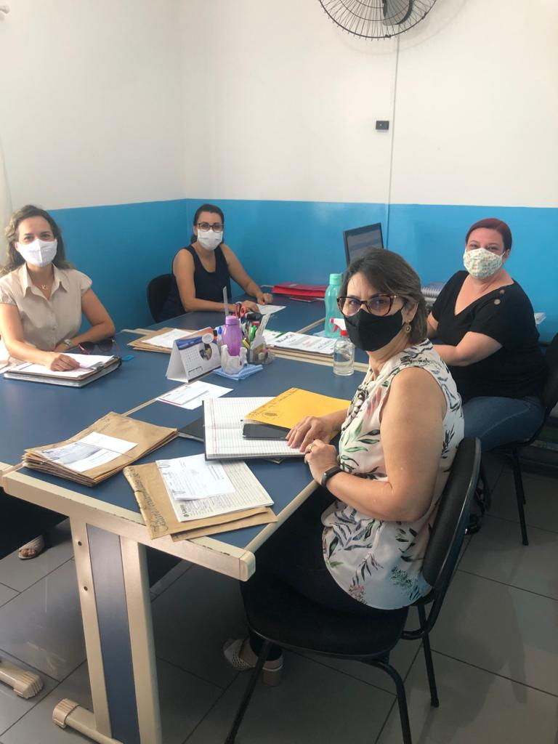 | Fonte: CRAS Bordon. Reunião com equipe técnica.  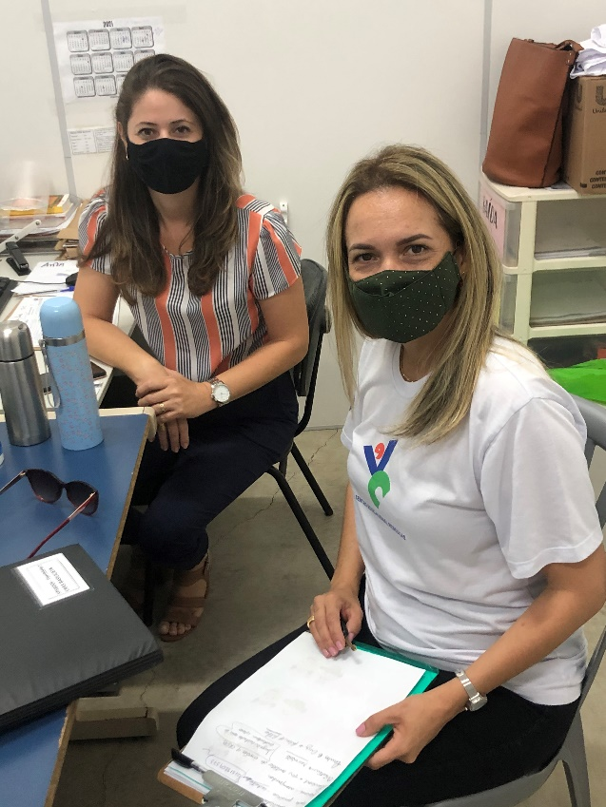
Fonte: CER / Reunião remota CMDPI  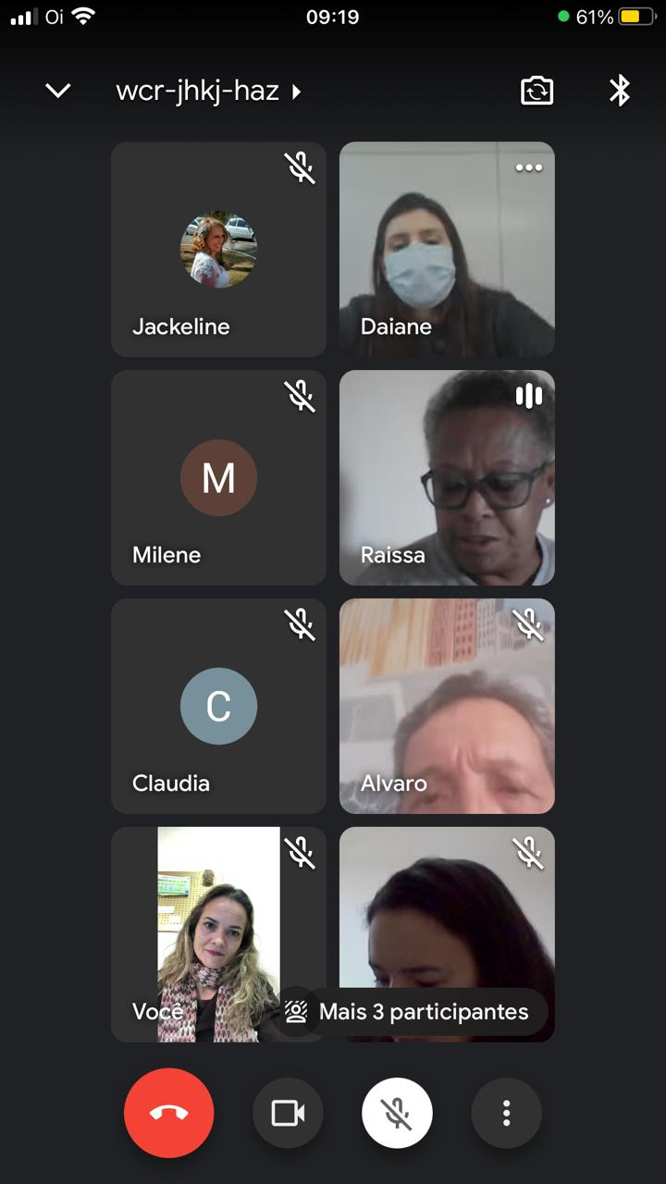 | Fonte CER / Rede socioassistencial Basilicata – reunião remota.  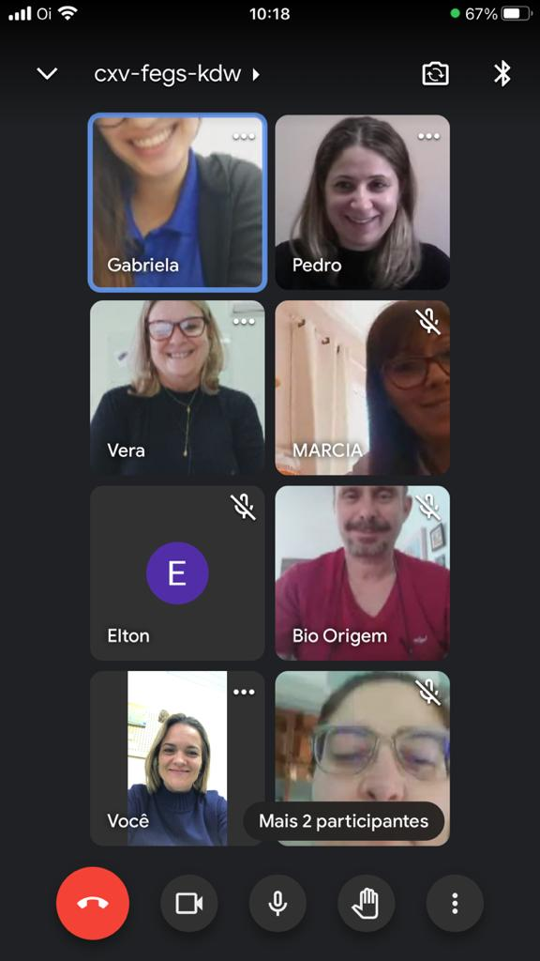
Fonte: CER / CRAS Cruzeiro. Reunião com a equipe técnica.
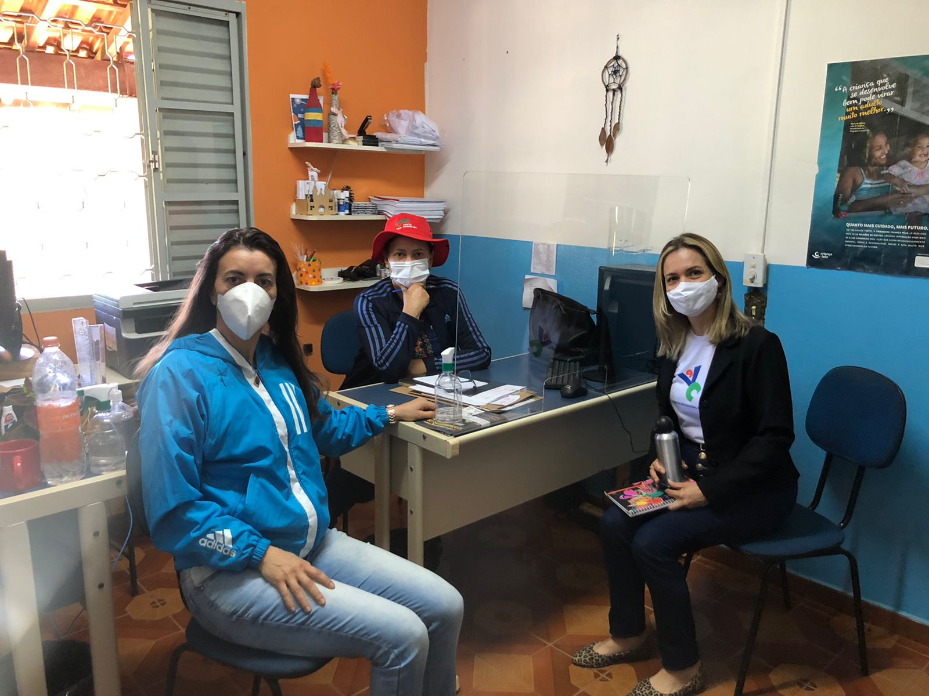
Fonte: CER / CRAS Horto Florestal reunião remota com equipe técnica.
,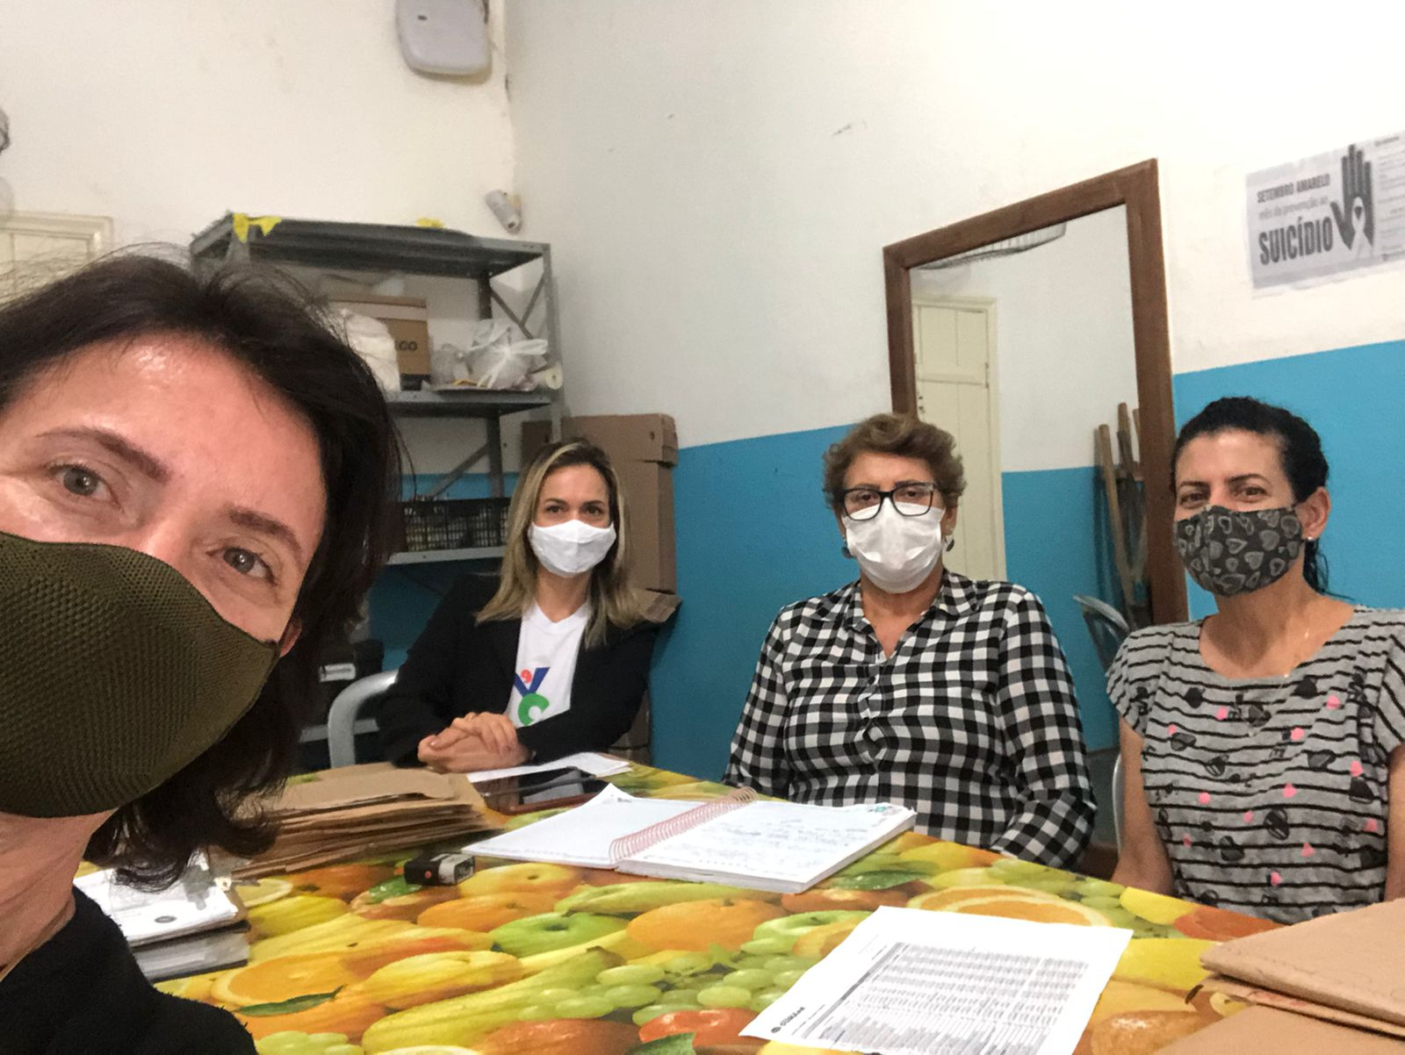
Fonte CER: Roda de conversa com beneficiários CRAS São Domingos. Laço branco
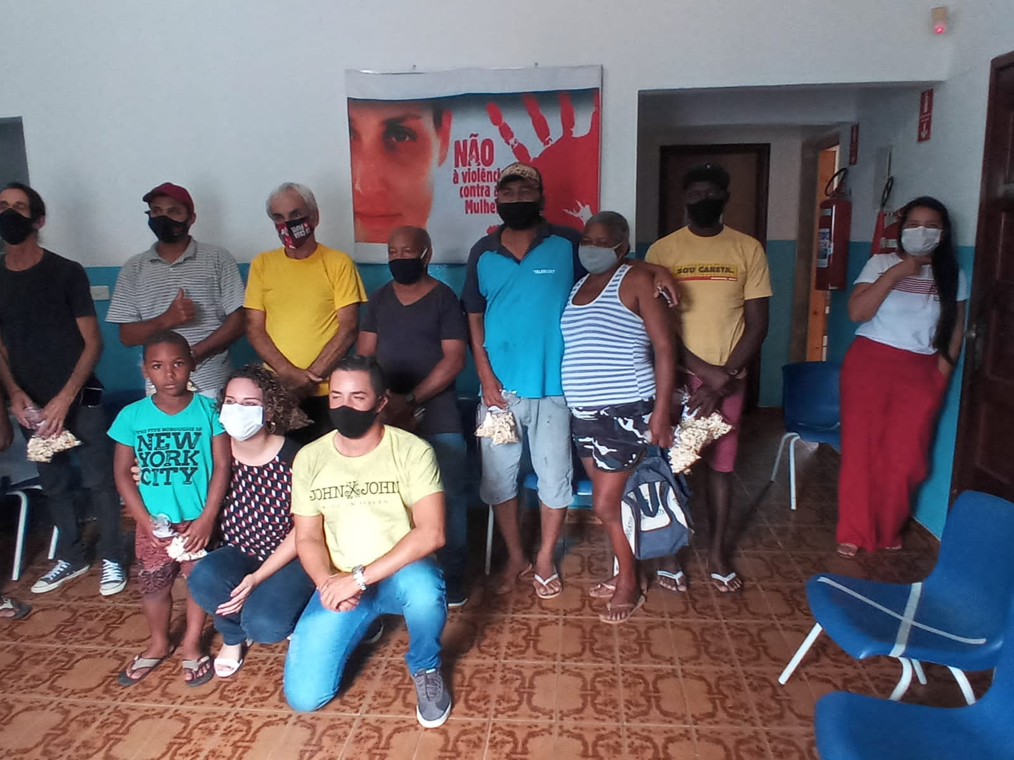
Fonte: CER / CRAS Matão: Reunião com equipe técnica Intersetorial CRAS Matão  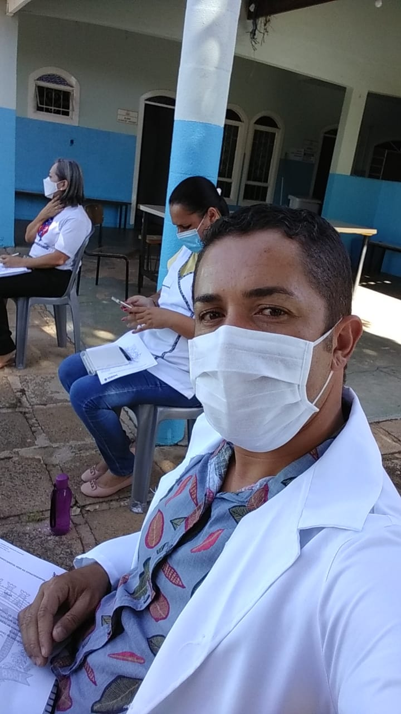 | Fonte: Reunião remota equipe técnica CRAS Matão.  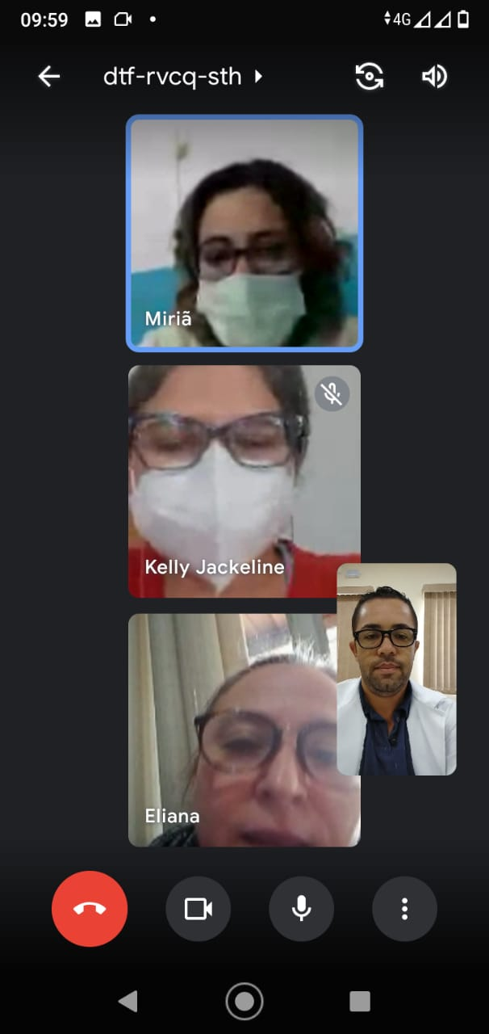
Fonte CER / Rede de Apoio: Reunião de Rede socioassistencial da região do CRAS Nova Veneza - Educação, Saúde, Assistência, OSC’s e CRAS.
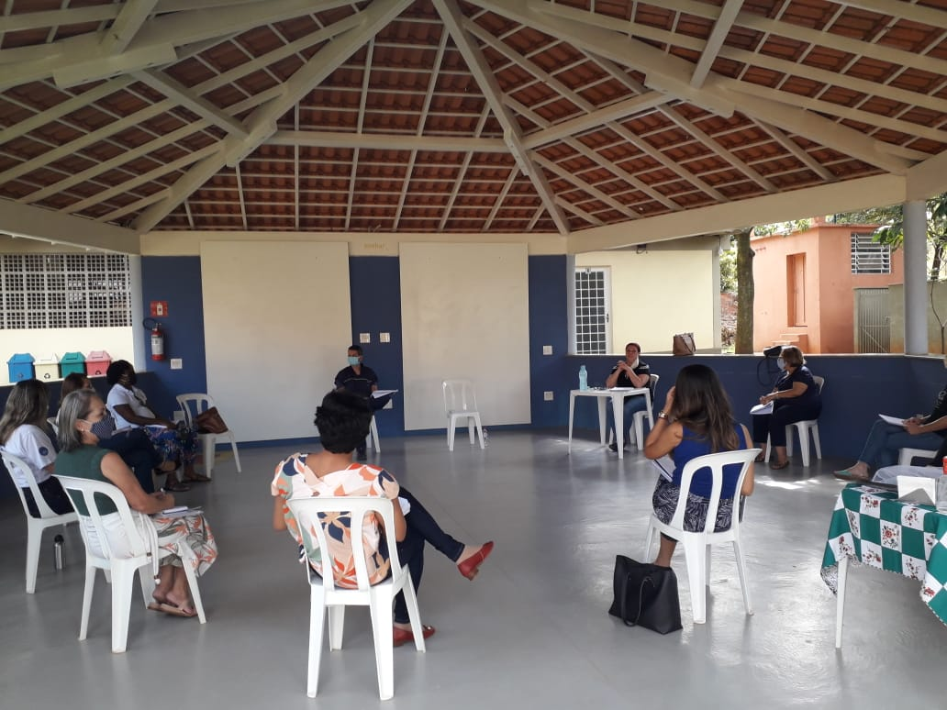

Fonte CER / Rede de Apoio: Discussão de caso com a equipe socioassistencial do CRAS-Matão .
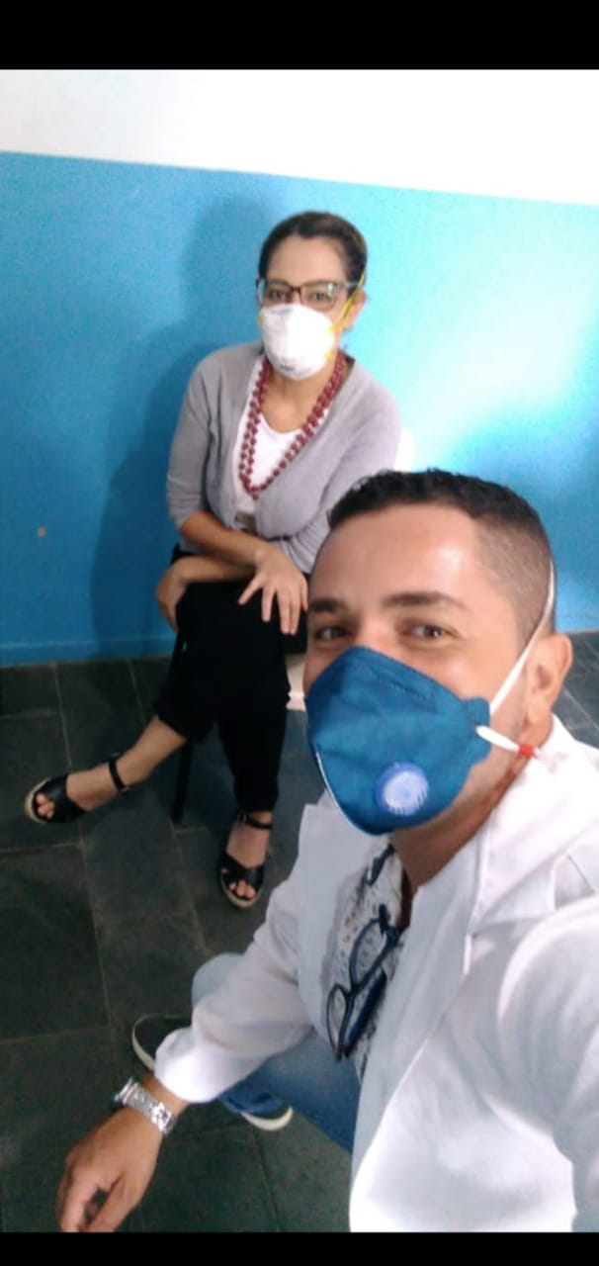

14.2 – Eventos
Fonte: CER Gravação do Evento informativo. Convidada psicóloga Sara Sales.
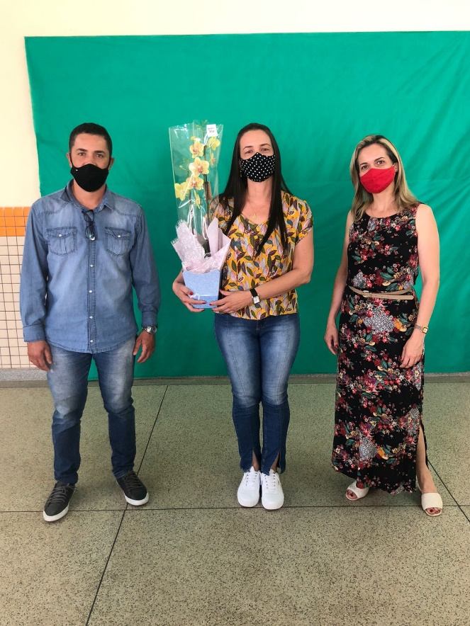
Fonte CER: Evento de socialização, confraternização entre beneficiários e familiares. Equipe técnica
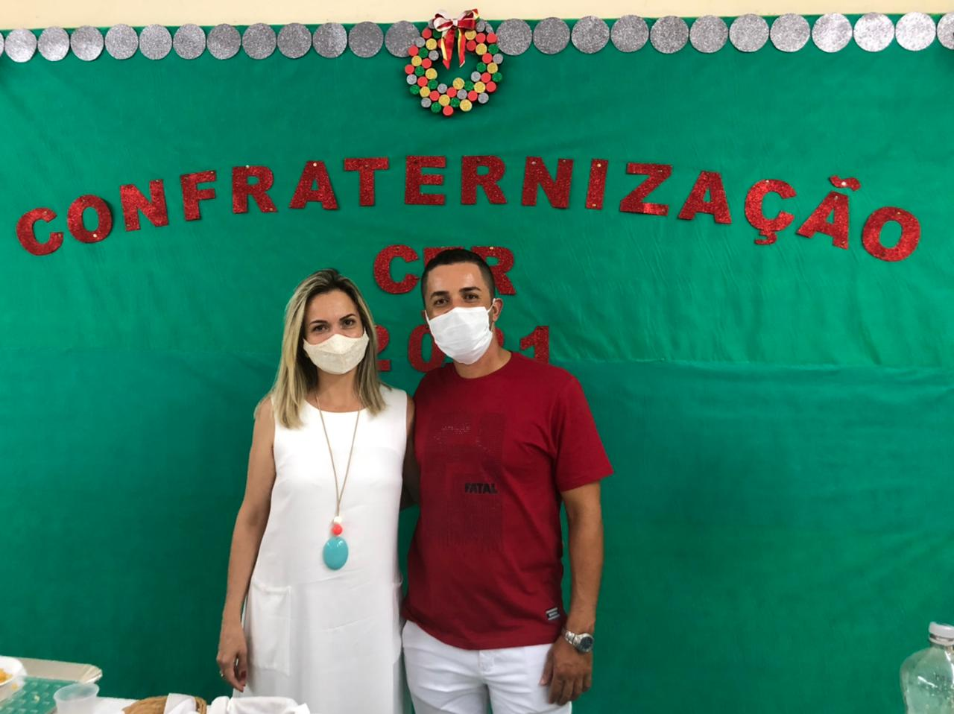
Fonte CER: Evento de socialização, confraternização. Beneficiária Território I
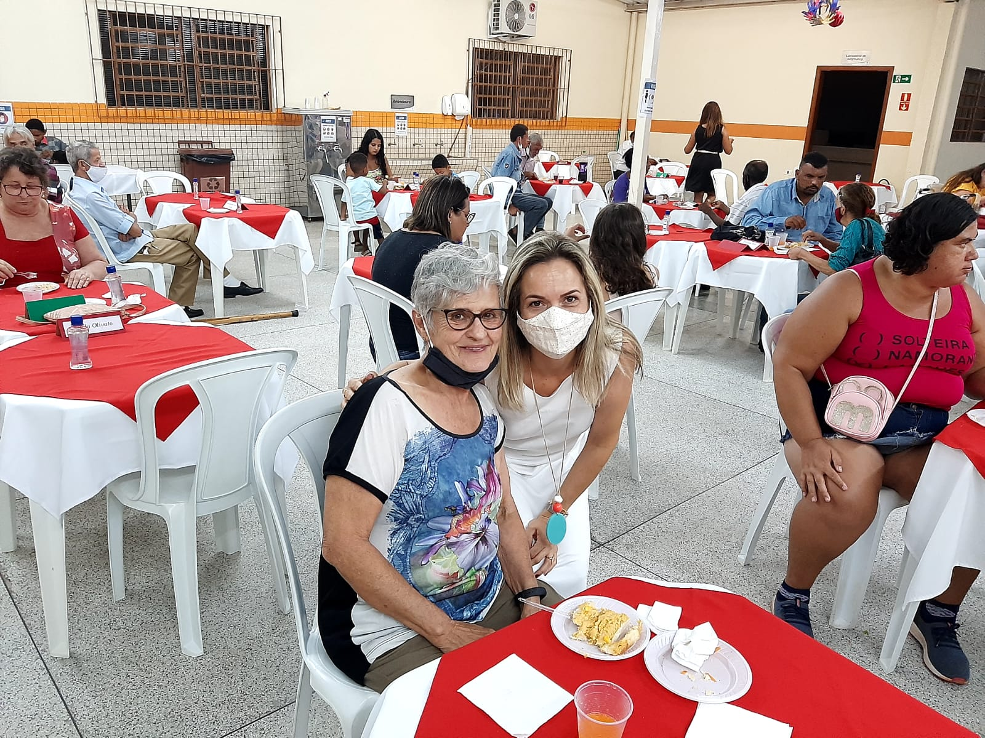
Fonte CER: Evento de socialização, confraternização. Beneficiário Território II
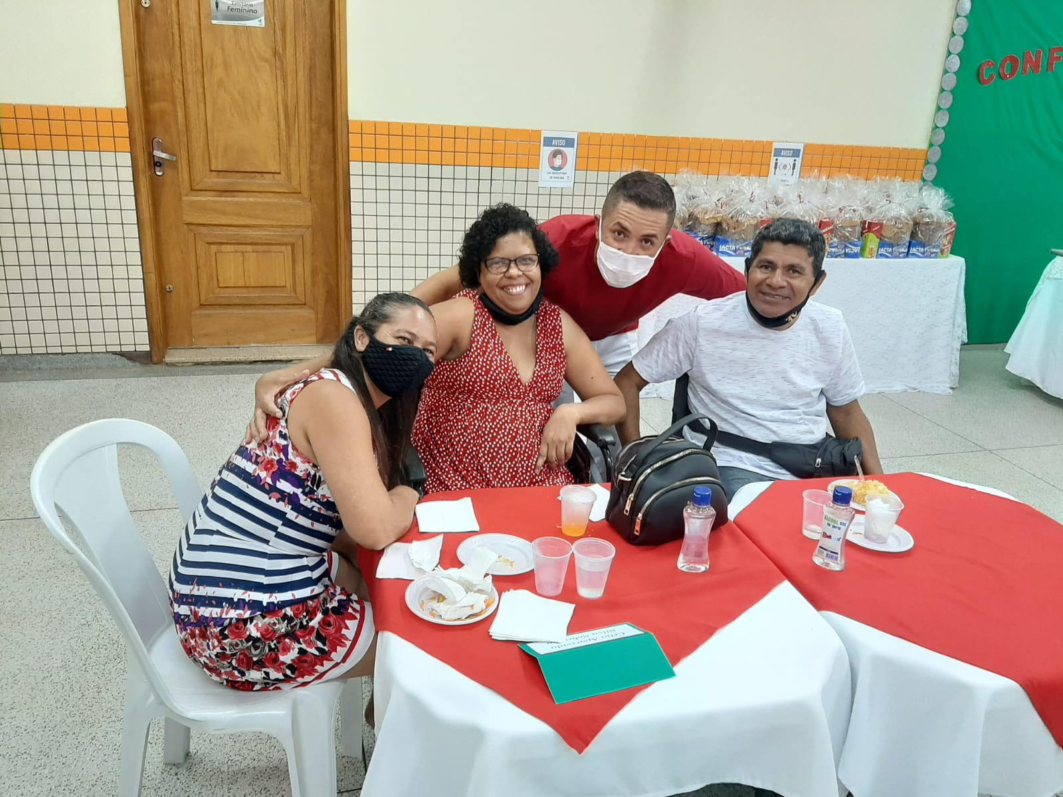
14.3 – Imagens fotográficas de entrega de recursos materiais:
Fonte: Residência. Cras Matão  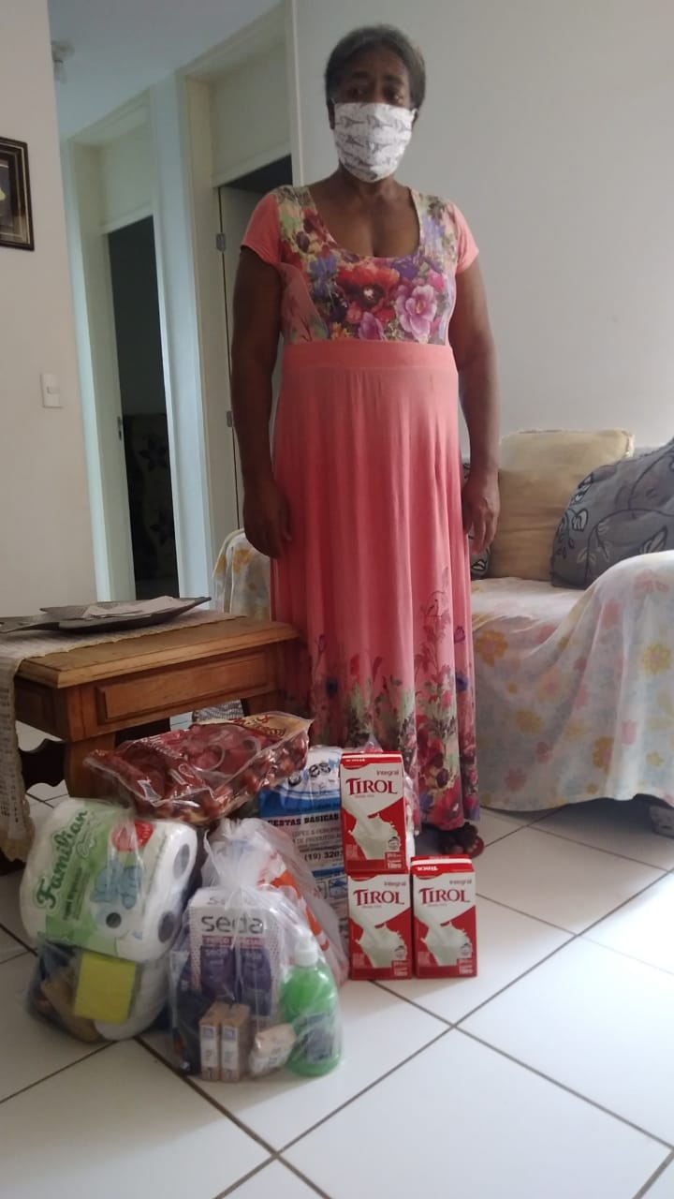 | Fonte: Residência. Cras Área Cura  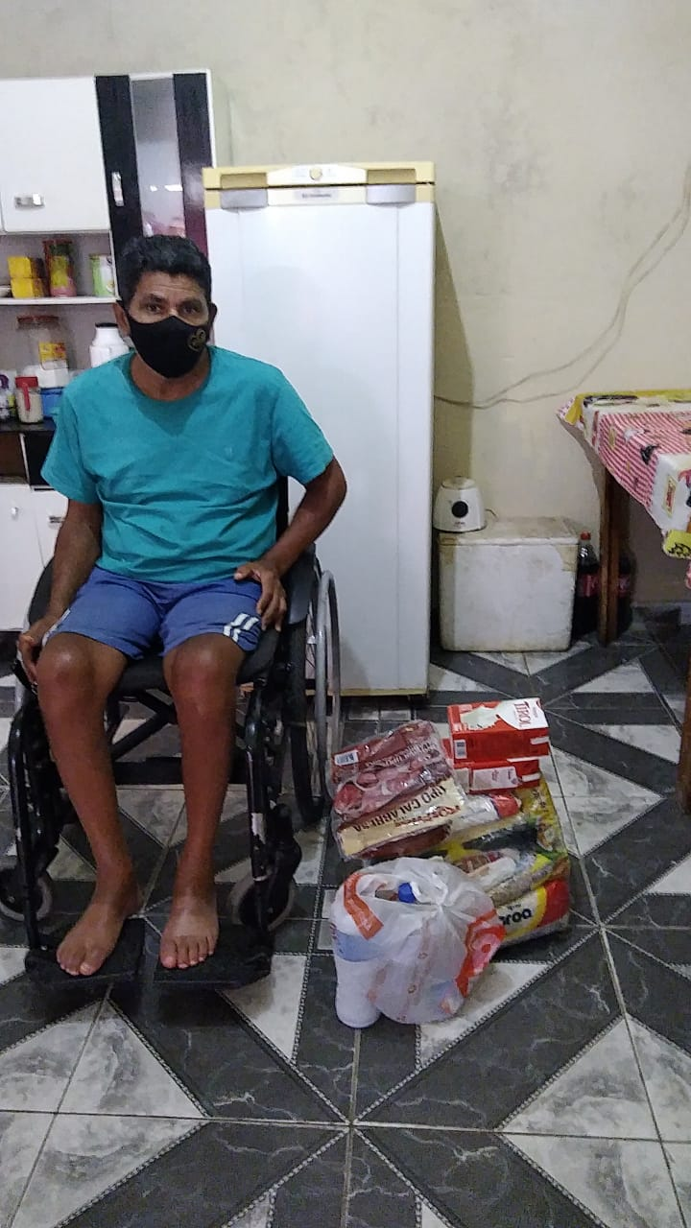
Fonte: Residência. Cras Ângelo Tomazin  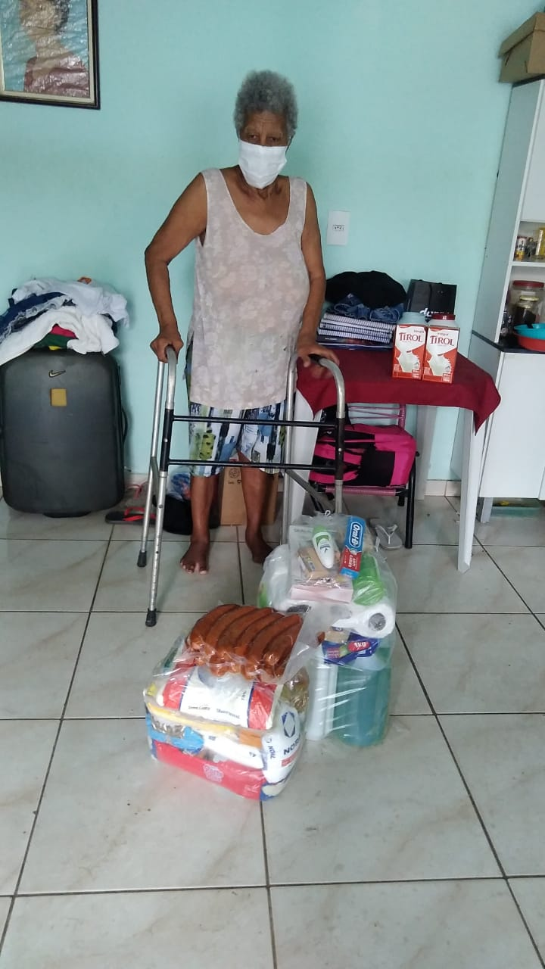 | Fonte: Residência / Cras São Domingos  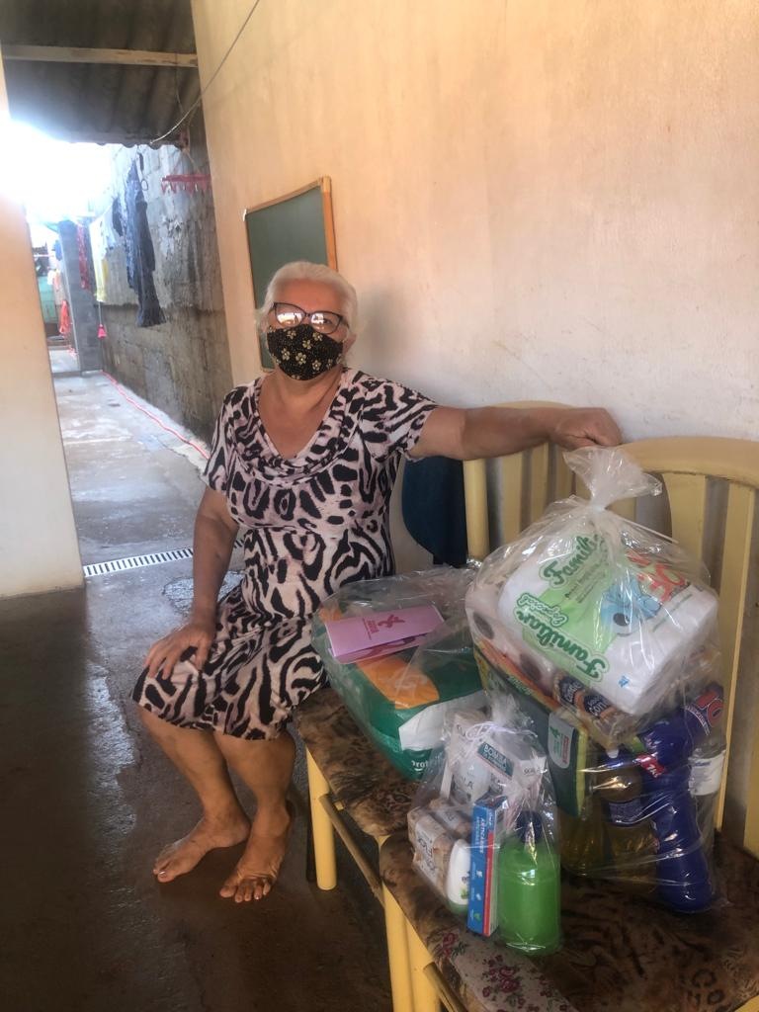
Fonte: Residência CRAS Residencial Bordon I  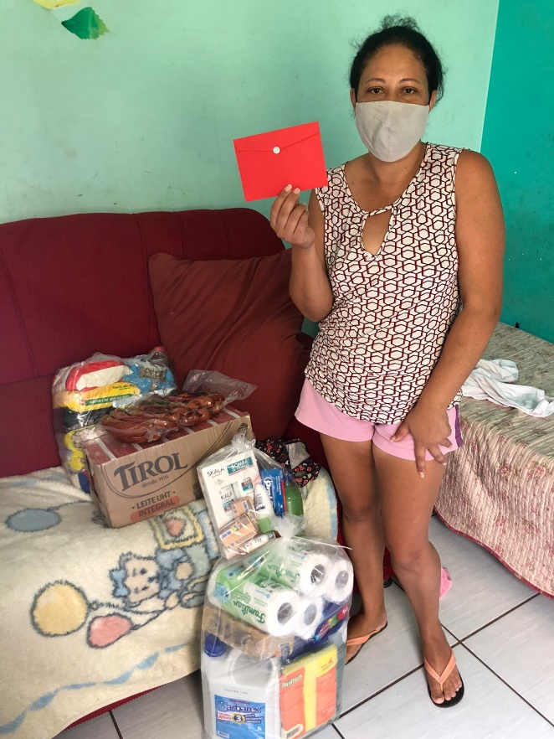 | Fonte: Residência CRAS Nova Veneza  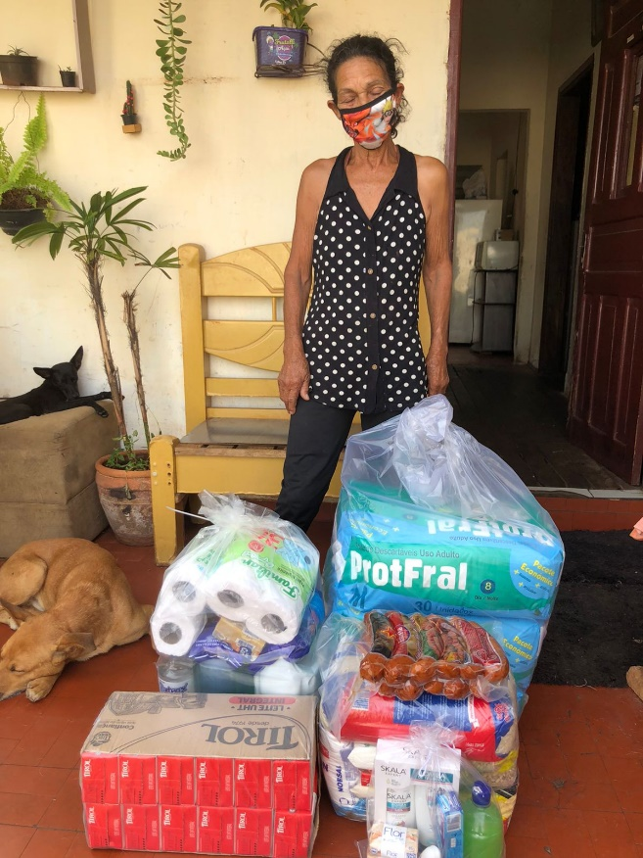
Fonte: Residencia. CRAS / Horto Florestal  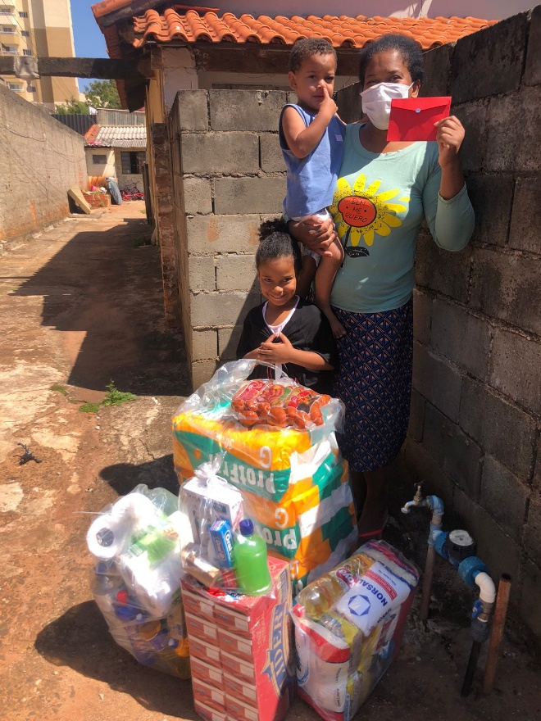 | Fonte: : Residencia. CRAS / Cruzeiro  